Лабораторная работа №12 по «Технологиям программирования»
Работу выполнил студент 351 группы, КНиИТ
Григорьев Алексей Александрович

Задание №1

- Задание.
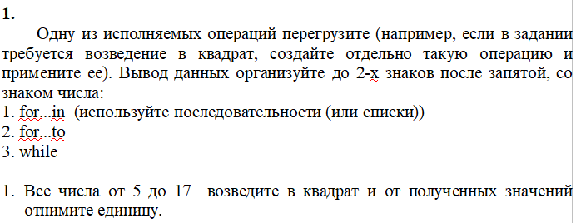
Создайте программу, которая выводила бы произвольные числа от 1 до 27 до тех пор, пока она не выдаст число, запрошенное пользователем.

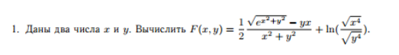

Дано трехзначное целое число 𝑋. Найти сумму всех его цифр, произведение всех цифр. Вывести новое число 𝑌, поменяв местами первую и третью цифру числа 𝑋.

  - Решение:

// Task 1-1
let (^!) (a:int) = a * a
for i in 5 .. 17 do
printf "%i \n" ((^!) i - 1)

// Task 1-2
let cancel = 12 // System.Console.ReadLine() |> int
let mutable i = 0
while i < 27 && i <> cancel do
i <- i + 1
printf "%i " i

// Task 1-3
open System
let (^!) (a:double) = a * a
let F x y =
let delim = Math.Sqrt(Math.Pow(Math.E, (^!) x + (^!) y)) - y * x
let denom = (^!) x + (^!) y
let ln = Math.Log(Math.Sqrt((^!) ((^!) x)) / Math.Sqrt((^!) ((^!) y)))
1.0 / 2.0 * delim / denom + ln

printf "%f \n" (F 2.0 3.0)

// Task 1-4
let F2 x =
let x1 = x / 100
let x3 = x % 10
let x2 = x / 10 % 10
printf "Сумма: %i \n" (x1 + x2 + x3)
printf "Произведение: %i \n" (x1 * x2 * x3)
printf "Y: %i%i%i\n" x3 x2 x1

F2 281

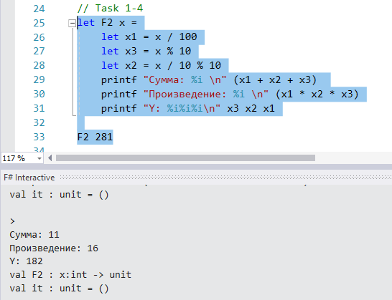

Задание №2

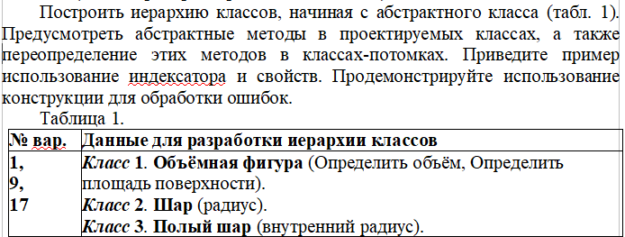
// Task 2-1
open System
type VolumeFigure =
new () = {}
abstract member volume : unit -> float
default this.volume() = failwith "not implemented"

abstract member surface : unit -> float
default this.surface() = failwith "not implemented"

type Sphere(r) =
inherit VolumeFigure()
override this.volume() = 4. / 3. * Math.PI * r * r * r
override this.surface() = 4. * Math.PI * r * r

type HollowSphere(rOut, rIns) =
inherit Sphere(rOut)
override this.volume() = 4. / 3. * Math.PI * rOut * rOut * rOut - 4. / 3. * Math.PI * rIns * rIns * rIns

let lst = [new Sphere(3.) :> VolumeFigure; new HollowSphere(5., 3.) :> VolumeFigure]
let mutable num = 0

for i in lst do
printf "Объем фигуры %i: %f. Площадь поверхности: %f \n" num (i.volume()) (i.surface())
num <- num + 1

printf "%f" ((new VolumeFigure()).volume())

Создайте отдельные функции, вычисляющие логические операции:
- Следование
- Исключающее или
- Равнозначность
- Коньюнкция
- Дизьюнкция
- Отрицание

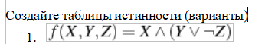

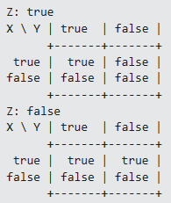
let conjuction x y = x && y
let disjunction x y = x || y
let not x = not x
let equal x y = (x = y)
let following x y = disjunction (not x) y
let exclusive x y = disjunction (conjuction x (not y)) (conjuction y (not x))

let task3 x y z = conjuction x (disjunction y (not z))

let printTruthTable f =
printfn "Z: true"
printfn "X \ Y | true | false |"
printfn " +-------+-------+"
printfn " true | %5b | %5b |" (f true true true) (f true false true)
printfn "false | %5b | %5b |" (f false true true) (f false false true)
printfn " +-------+-------+"
printfn "Z: false"
printfn "X \ Y | true | false |"
printfn " +-------+-------+"
printfn " true | %5b | %5b |" (f true true false) (f true false false)
printfn "false | %5b | %5b |" (f false true false) (f false false false)
printfn " +-------+-------+"

printTruthTable task3

Оценка характеристик программ на основе лексического анализа

Задание: для приложения из лабораторной работы № 11 (часть 3):
- Реализуйте поставленную задачу несколькими методами
- Выполните оценку характеристик программы с помощью метрик Джилба и Чепина

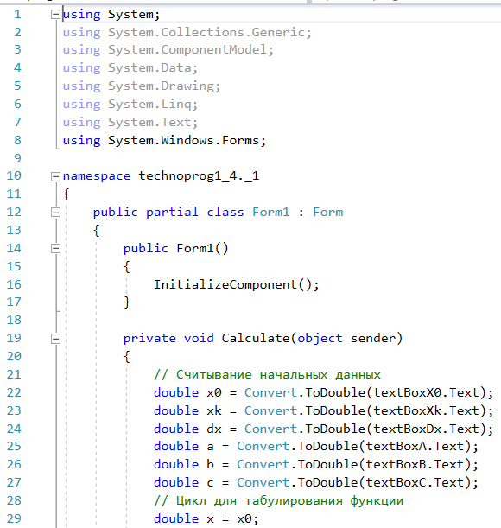
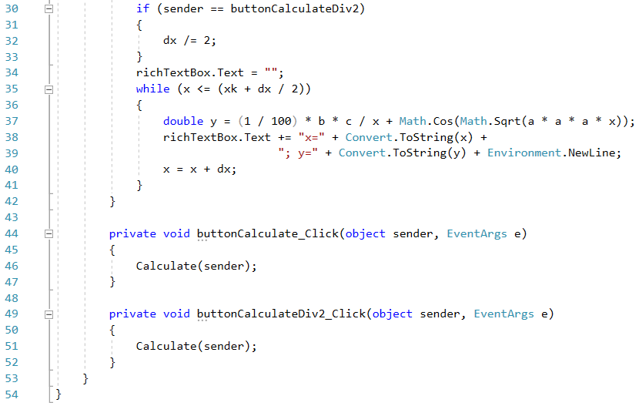

Таблица 2 – Словарь операторов и операций программы
№  П/п | Операторы, операции |  | Количество повторений
1 | using … |  | 8
2 | class … |  | 1
3 | Private/public (static/partial/void)… |  | 5
4 | double |  | 8
5 | Form |  | 1
6 | object |  | 3
7 | Convert |  | 8
8 | EventArgs |  | 2
9 | Math |  | 2
10 | .ToDouble() |  | 6
11 | .ToString() |  | 2
12 | Environment.NewLine |  | 1
13 | .Sqrt() |  | 1
14 | .Cos() |  | 1
15 | while () |  | 1
24 | = |  | 10
25 | <= |  | 1
27 | = = |  | 1
28 | < |  | 3
29 | ++ |  | 4
30 | return |  | 1
31 | [ ] |  | 16
32 | () |  | 35
33 | {} |  | 13
34 | , |  | 25
35 | ; |  | 38
36 | . |  | 32
37 | int[…] |  | 4
38 | if |  | 1
39 | “ ” |  | 8
40 | ‘ ‘ |  | 2
Всего |  |  | 162

L_{IF} = 1
L_{Loop}, = 1
L_{mod} = 4
CL = 2 – абсолютная сложность программы
L = 162
CI = CL/L = 0.019

f = Nsv^4 / Lmod = 2^4 / 4 = 4

Из полученных результатов анализа текста программы следует, что исходный код имеет невысокую сложность, так как на 162 оператора текста приходится всего лишь 1 оператор условия. Общее число программных модулей решения также невелико (4 модуля), что подтверждает низкий уровень сложности программы.

Метрика Чепина

№ п/п | Наименование переменных
Р ( для расчетов и для обеспечения вывода)
1 | x0
2 | xk
6 | dx
3 | a
4 | b
5 | c
М ( модифицируемые или создаваемые внутри программы переменные)
1 | x
2 | y
C (управляющие переменные)
3 | Отсутствуют
T (не используемые в программе переменные)
 | Отсутствуют
Расчет метрики Чепина:
Q = P + 2M + 3-C + 0,ST = 6 + 2*2 = 10.

